**JOBSHEET 4 ERD CHEN**

Nama: Rizqi Bagus Andrean

Kelas: TI-1D

Absen: 25

1. Buatlah rancangan sebuah database untuk toko online. Data-data yang akan ditanganinya adalah: data pembeli atau customer, data produk, data order, data pembayaran dan data admin. Perlu dicatat data transaksi pembelian seperti kode yang unik, tgl_pembelian, total_pembayaran. Pembeli bisa membeli banyak barang dalam satu transaksi, produk bisa dibeli oleh banyak pembeli. Perlu dicatat jumlah dan harga dari barang yang dibeli dalam satu transaksi pembelian. Dalam pembelian juga perlu dicatat admin yang menangani pembelian. Setiap admin perlu dicatat kode yang unik, nama, alamat, dan nomor_hp. Data pembeli yang perlu dicatat adalah kode yang.

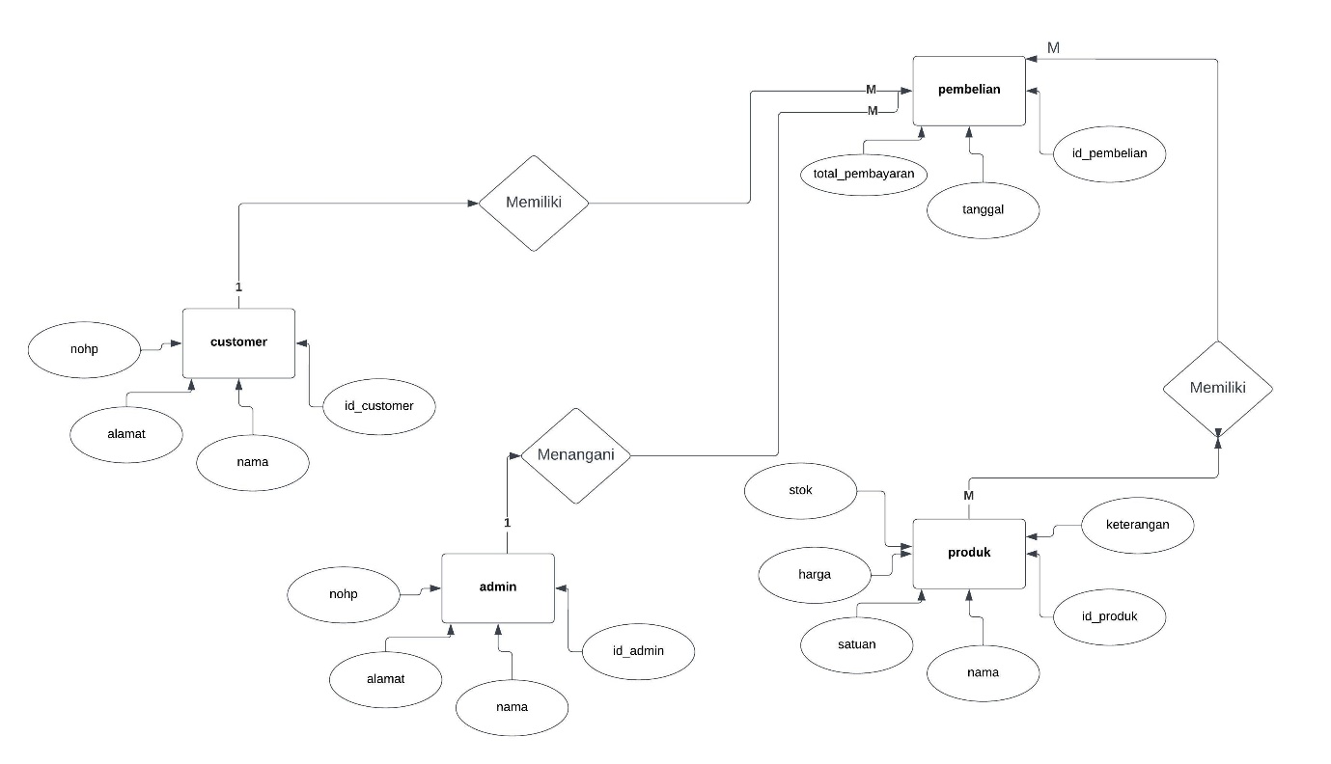

1. Sebuah perusahaan manufaktur menghasilkan produk. Informasi produk yang disimpan: nama produk, ID produk, dan jumlah yang tersedia. Produk ini terdiri dari banyak komponen. Setiap komponen dapat dipasok oleh satu atau lebih pemasok. Informasi komponen yang disimpan: ID komponen, nama, deskripsi, pemasok yang memasoknya, dan produk di mana komponen tersebut digunakan. Pemasok bisa ada tanpa menyediakan komponen. Sebuah komponen tidak harus dikaitkan dengan pemasok. Sebuah komponen tidak harus berhubungan dengan sebuah produk. Tidak semua komponen digunakan dalam produk. Sebuah produk tidak dapat ada tanpa komponen.

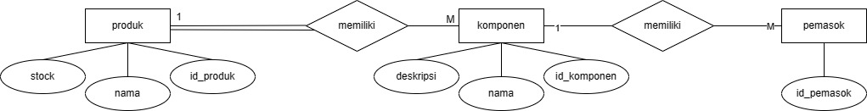

1. Tugas Kelompok

